

Colegio Nuestro Tiempo - R.B.D.: 14.507-6
Psicopedagoga: Francisca Navarro Jorquera


Guía cognitiva Kínder
Semanas N° 30 y 31
Desde el 04 al 15 de Octubre

Nombre del estudiante: ______________________________________________________
OBJETIVO: Desarrollar y potenciar las habilidades de memoria y atención.

¡Actividades!
SEMANA 30
- Con ayuda, colorea siguiendo el patrón de colores que se indica.

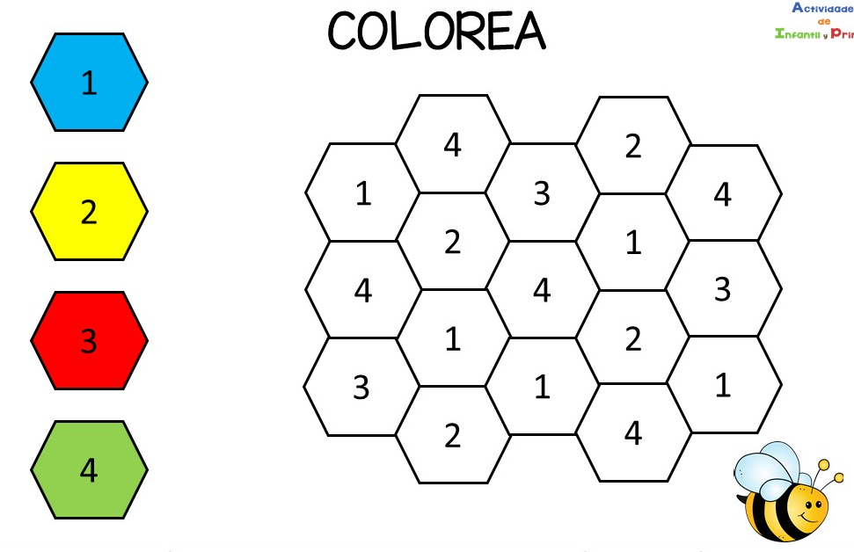
- Con ayuda, encuentra el par de animales y márcalos con un mismo color.

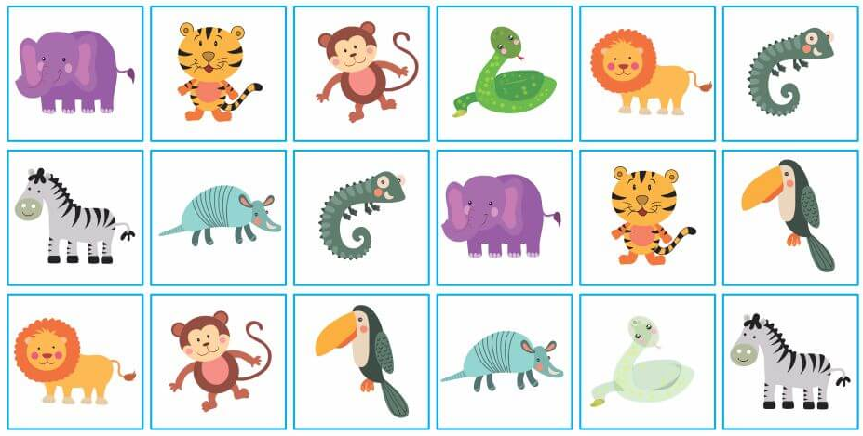

- Con ayuda, relata todas las acciones que realizaste el día de ayer (quien ayude a realizar esta guía debe ayudar a y/o escribir el relato)

_________________________________________________________________________________________________________________________________________________________________________________________________________
_________________________________________________________________________________________________________________________________________________________________________________________________________
__________________________________________________________________________________________________________________________________________________________________________________________________________________________________________________________________________________________________________________________________________________________________________________________________________________

SEMANA 31

- Con ayuda, recuerda y dibuja las acciones que realizaste en tus vacaciones de invierno.

- Con ayuda, recuerda y dibuja las acciones que realizaste para la celebración del 18 de Septiembre.

